Cuisinier-paysan, de la terre à l’assiette | Date du cours : . . / . . / . . . .

je repère les particularités d’un métier

Activité 1 : soulignez la bonne proposition dans chacune des phrases ci-dessous.

1. Je suis agriculteur / cuisinier-paysan à Lascabanes, dans le Lot.
2. Ce soir, je vais vous faire une recette de poireaux / haricots braisés aux truffes.
3. On va rester avec des matières grasses qui sont tout autour du cochon, dans une approche
naturelle / industrielle, tout simplement.
4. Ici, toutes les cultures sont prévues pour être vendues / consommées.
5. Ce que j’aime bien dans ce plat c’est le mélange du poireau, qui est le légume du riche / pauvre, avec
la truffe, qui est le champignon du riche / pauvre.

j’identifie les gestes d’un professionnel

Activité 2 : associez les images aux actions réalisées.

- 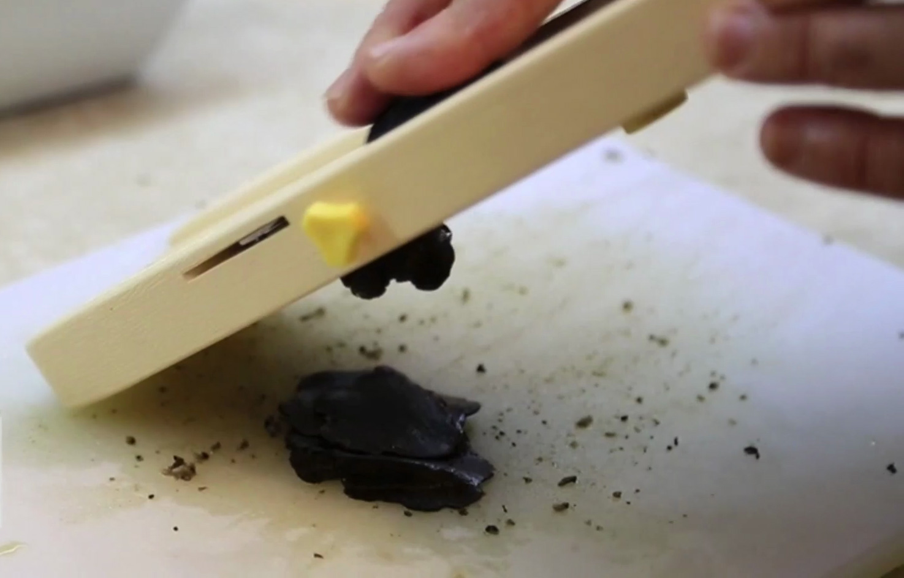 |  |  |  | - Rissoler les poireaux.
- 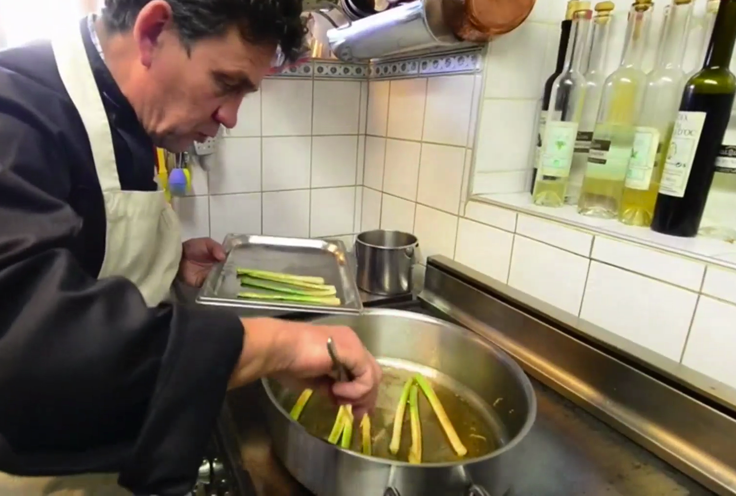 |  |  |  | - Râper les truffes.
- 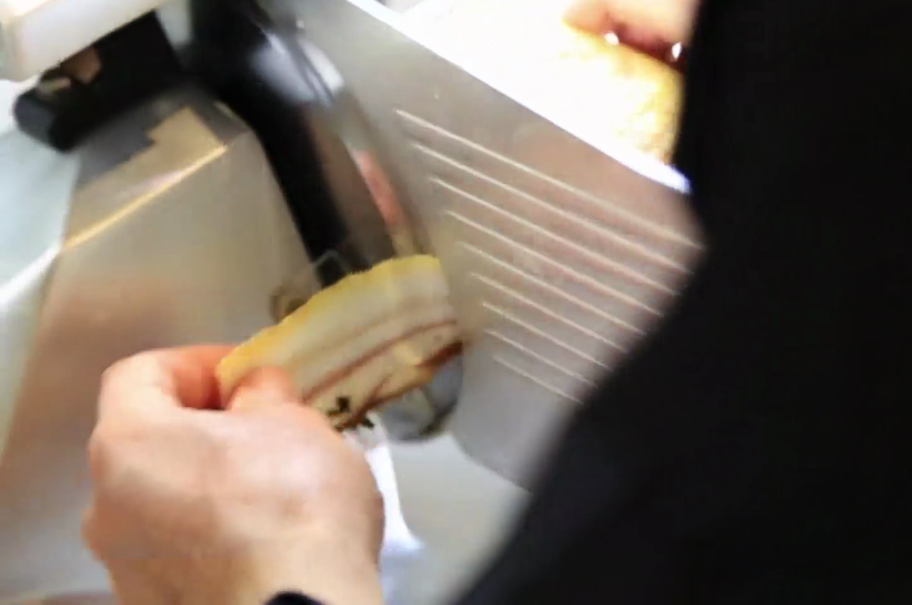 |  |  |  | - Émincer les poireaux.
- 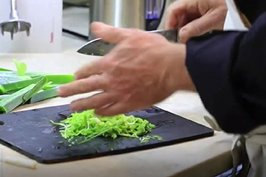 |  |  |  | - Découper la ventrèche.

J’apprends le français de la gastronomie

Activité 3 : placez les mots suivants dans le texte à trous ci-dessous :

extraordinaires – cuire - blanc – cultivés – matière grasse

1. Les poireaux sont …………………………… selon une méthode particulière. Ils n’ont pas d’engrais, ni organique, ni chimique. Ils poussent dans ce mélange de terre, et de bois, et d’herbe.

2. Les poireaux vont pousser tout seuls. Ils vont aller chercher les nutriments dans leur milieu naturel. Ce sont donc des poireaux qui ont un goût …………………………………..

3. On va détailler quelques poireaux. On va garder le …………………………… pour faire braiser. Avec le vert, on va faire autre chose : un petit émincé de poireaux.

4. La ventrèche de porc noir va nous fournir la …………………………… pour faire braiser les poireaux.

5. Je vais faire rissoler la ventrèche dans la poêle puis y faire …………………………… les poireaux.

